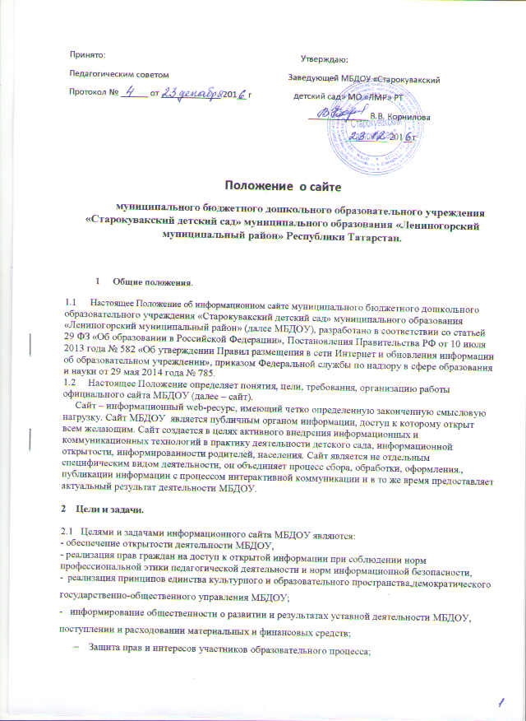

    - Распространение педагогического опыта воспитателей и специалистов МБДОУ;
    - Создание условий для взаимодействия участников и информирования всех участников образовательного процесса: педагогов, родителей, воспитанников;
    - Повышение роли информатизации образования, содействие созданию в регионе единой информационной структуры.
3. Информационная структура сайта
3.1 Всё содержание сайта тематически разделяется на разделы. Данное положение описывает примерную структуру информации, конкретное содержание формируется в рабочем порядке.
  - Основная информация (общая информация о дошкольном учреждении, относительно постоянная во времени), размещенная на сайте:
    - Главная страница;
    - Информация о сотрудниках МБДОУ (административный аппарат, педагогический и иной кадровый состав, список вакансий);
    - Контакты дошкольного учреждения (адрес, телефоны, электронный адрес);
    - Официальная информация о дошкольном учреждении (реквизиты, полное официальное наименование, данные об учредителях и вышестоящих организациях, официальная статистика);
    - Основные документы, представленные в электронном виде: устав ДОУ, лицензия, положение о сайте Детского сада;
    - Информация о приеме в Детский сад;
    - Информация о дополнительном образовании, осуществляемом в дошкольном образовательном учреждении;
    - Информация о достижениях (ОУ в целом, отдельных сотрудников и обучающихся);
    - Архивная информация (архивные сведения, текстовые и фото отчеты о прошедших мероприятиях).
    - Новости (короткие сообщения на главной странице);
    - Анонсы ближайших мероприятий;
    - Результаты различного рода мероприятий.
    - Прочая информация.
  - Настоящее Положение определяют порядок размещения в сети Интернет и обновления информации о детском саде в целях обеспечения ее открытости и доступности. Детский сад размещает на своем официальном сайте в сети Интернет и обновляет в сроки, установленные Законом Российской Федерации "Об образовании" № 273 ФЗ от 29.12.2012г., следующую информацию:
Сведения:
- О дате создания образовательного учреждения (государственной регистрации образовательного учреждения);
- О структуре образовательного учреждения, в том числе:
- Наименование или фамилия, имя, отчество учредителя образовательного учреждения, его место нахождения, график работы, справочный телефон, адрес сайта в сети Интернет, адрес электронной почты;
- Фамилия, имя, отчество руководителя образовательного учреждения, место нахождения МБДОУ, график работы, справочный телефон, адрес электронной почты;
- О реализуемой основной образовательной программе и парциальных образовательных программах;
- О персональном составе педагогических (научно-педагогических) работников (фамилия, имя, отчество, занимаемая должность, уровень образования, квалификация, наличие ученой степени, ученого звания);
- О материально-техническом обеспечении и оснащенности образовательного процесса (в том числе о наличии спортивных сооружений, об условиях питания, медицинского обслуживания, о доступе к информационным системам и информационно-телекоммуникационным сетям);
- Об электронных образовательных ресурсах, доступ к которым обеспечивается родителям (законным представителей);
- О направлениях научно-исследовательской и инновационной деятельности;
- О поступлении и расходовании финансовых и материальных средств по итогам финансового года;
- Порядок оказания платных образовательных услуг с указанием сведений, предусмотренных Правилами оказания платных образовательных услуг, утвержденными постановлением Правительства Российской Федерации от 5 июля 2001 г. N 505, в том числе образец договора об оказании платных образовательных услуг, и стоимость платных образовательных услуг;
---Отчет о результатах самообследования деятельности образовательного учреждения;
Копии:
- Документа, подтверждающего наличие лицензии на осуществление образовательной деятельности (с приложениями);
- Свидетельства о государственной аккредитации образовательного учреждения (с приложениями);
- Утвержденного в установленном порядке плана финансово-хозяйственной деятельности или бюджетной сметы образовательного учреждения.
Пользователю должна предоставляться наглядная информация о структуре сайта, включающая в себя ссылки на следующие информационно-образовательные ресурсы:
- Официальный сайт Министерства образования и науки Российской Федерации -http://www.mon.gov.ru;
- Официальный сайт Министерства образования и науки Республики Татарстан - http://mon.tatarstan.ru;
- Официальный сайт Управления образованием Исполнительного комитета Лениногорского муниципального района Республики Татарстан - https://edu.tatar.ru/l-gorsk/page392707.
К размещению на сайте ДОУ запрещены:
- Информационные материалы, которые содержат призы к насилию и насильственному изменению основ конституционного строя, разжигающие социальную, расовую, межнациональную и религиозную рознь;
- Информационные материалы, порочащие честь, достоинство или деловую репутацию граждан, или организаций;
- Информационные материалы, содержащие пропаганду насилия, секса, наркомании, экстремистских религиозных и политических идей;
- Любые виды рекламы, целью которой является получение прибыли другими организациями и учреждениями;
- Иные информационные материалы, запрещенные к опубликованию законодательством Российской Федерации;
- Информация, не имеющая отношения к образованию и дошкольному учреждению;
- Расхождения между одними и теми же сведениями, размещаемыми в разных разделах интернет-сайта и элементах его оформления.
- Технологические и программные средства, которые используются для функционирования официальных сайтов образовательных учреждений в сети Интернет, должны обеспечивать:
- Доступ пользователей для ознакомления с размещенной на сайтах информацией на основе свободного и общедоступного программного обеспечения;
- Защиту информации от уничтожения, модификации и блокирования доступа к ней, а также от иных неправомерных действий в отношении такой информации;
- Возможность копирования информации на резервный носитель, обеспечивающий ее восстановление.
- Информация на официальных сайтах образовательных учреждений в сети Интернет должна размещаться на русском языке, может быть размещена на государственных языках республик, входящих в состав Российской Федерации, а также на иностранных языках.
- Ответственность за содержание и достоверность информации, представленной на сайте, несет заведующий МБДОУ и ответственный за ведение сайта.



